Первая помощь при утоплении:
1. Убедись, что тебе ничто не угрожает. Извлеки пострадавшего из воды. (При подозрении на перелом позвоночника — вытаскивай пострадавшего на доске или щите.).
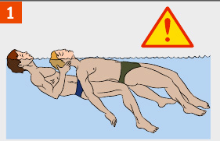
2. Уложи пострадавшего животом на свое колено, дай воде стечь из дыхательных путей. Обеспечь проходимость верхних дыхательных путей. Очисти полость рта от посторонних предметов (слизь, рвотные массы и т.п.).
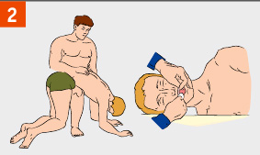
Вызови (самостоятельно или с помощью окружающих) «скорую помощь».
3. Определи наличие пульса на сонных артериях, реакции зрачков на свет, самостоятельного дыхания.
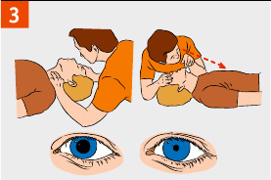
4. Если пульс, дыхание и реакция зрачков на свет отсутствуют — немедленно приступай к сердечно-легочной реанимации. Продолжай реанимацию до прибытия медицинского персонала или до восстановления самостоятельного дыхания и сердцебиения.
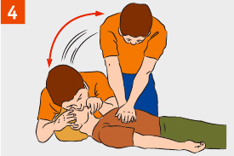
5. После восстановления дыхания и сердечной деятельности придай пострадавшему устойчивое боковое положение. Укрой и согрей его. Обеспечь постоянный контроль за состоянием!
